ANS Elbląg
Instytut Informatyki Stosowanej im. Krzysztofa Brzeskiego
Programowanie obiektowe I – laboratorium

Studium Stacjonarne, sem. 3, 2022/2023

Sprawozdanie nr : 10,
nr grupy: 1,
dzień: wtorek,
godz. 12:00.

Data wykonania ćwiczenia: 10.01
Data oddania sprawozdania: 30.01

Nazwisko i imię: Kuczawski Kacper
Nr albumu: 20195
Nazwa pliku : lab10_kuczawski_kacper20195

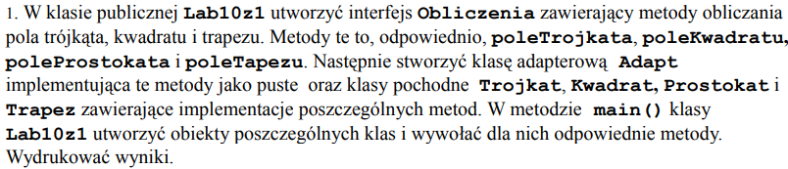
Treść:
import java.io.*;
import java.util.*;
import java.text.*;
import java.math.*;
import java.text.*;
public class temp{
public static void main(String args[]){

Trojkat t = new Trojkat();
System.out.println("Pole Trójkąta: "+t.Ptk(2,4));
Kwadrat k = new Kwadrat();
System.out.println("Pole Kwadratu: "+k.Pkw(5));
Prostokat p = new Prostokat();
System.out.println("Pole Prostokąta: "+p.Ppk(3,7));
Trapez tr = new Trapez();
System.out.println("Pole Trapezu: "+tr.Ptp(3, 5, 7));
}
}

interface Obliczenia{

double Ptk(double a, double h);
double Pkw(double a);
double Ppk(double a, double b);
double Ptp(double a, double b, double h);
}

class Adapt implements Obliczenia{

public double Ptk(double a, double h){return 0;};
public double Pkw(double a){return 0;};
public double Ppk(double a, double b){return 0;};
public double Ptp(double a, double b, double h){return 0;};
}

class Trojkat extends Adapt{

public double Ptk(double a, double h){
return (a*h)/2;
}
}

class Kwadrat extends Adapt{

public double Pkw(double a){
return a*a;
}
}

class Prostokat extends Adapt{

public double Ppk(double a, double b){
return a*b;
}
}

class Trapez extends Adapt{

public double Ptp(double a, double b, double h){
return ((a+b)*h)/2;
}
}

Wyniki:
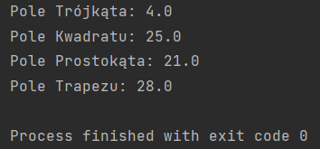
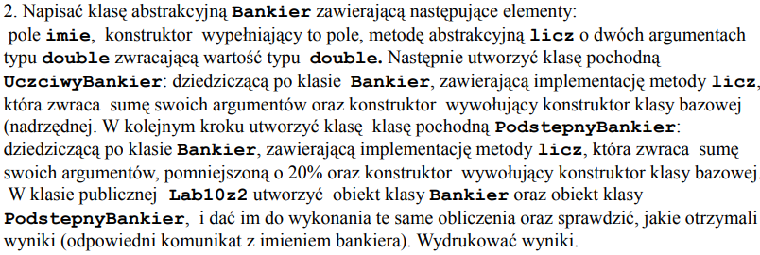
Treść:

Wyniki:

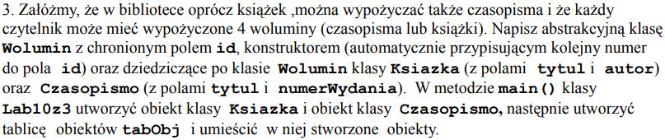
Treść:

Wyniki:

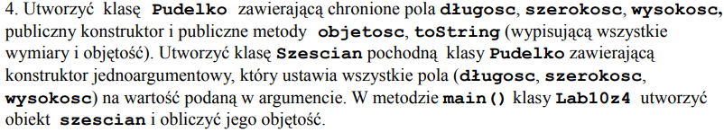
Treść:

Wyniki:

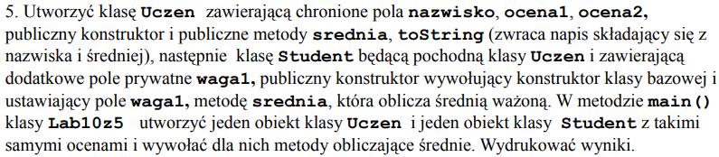
Treść:

Wyniki:

